
РЕСПУБЛИКА КАРЕЛИЯ

ГЛАВА
СОРТАВАЛЬСКОГО МУНИЦИПАЛЬНОГО ОКРУГА

ПОСТАНОВЛЕНИЕ

от «29» апреля 2025 г. № 35

О проведении публичных слушаний по проектам о внесении
изменений в правила землепользования и застройки
Сортавальского муниципального округа
В соответствии с п. 11, 12 приложения № 2 «Порядка и сроков проведения работ по подготовке проекта о внесении изменений в правила землепользования и застройки Сортавальского муниципального округа, утвержденного распоряжением администрации Сортавальского муниципального округа от 07.04.2025 г. № 680 «О подготовке проектов о внесении изменений в правила землепользования и застройки Сортавальского муниципального округа», руководствуясь ст. 5.1, 31, 33 Градостроительного кодекса Российской Федерации, Федеральным законом от 06.10.2003 г. № 131-ФЗ «Об общих принципах организации местного самоуправления в Российской Федерации», ст. 7 Федерального закона от 14.03.2022 г. № 58-ФЗ «О внесении изменений в отдельные законодательные акты Российской Федерации», Законом Республики Карелия от 02.11.2012 г. № 1644-ЗРК «О некоторых вопросах градостроительной деятельности в Республике Карелия», Порядком организации и проведения публичных слушаний, проводимых в соответствии с законодательством о градостроительной деятельности на территории Сортавальского муниципального округа, постановлением администрации Сортавальского муниципального округа от 18.12.2024 г. № 120 «О создании коллегиального совещательного органа» и Уставом Сортавальского муниципального округа, в целях соблюдения права человека на благоприятные условия жизнедеятельности, прав и законных интересов правообладателей земельных участков и объектов капитального строительства постановляю:
- Провести публичные слушания по проектам о внесении изменений в правила землепользования и застройки Сортавальского муниципального округа в части:
- установления территориальной зоны «Ж1» - «Зоны застройки индивидуальными жилыми домами» в границах образуемого в кадастровом квартале 10:07:0030106 земельного участка в соответствии со схемой, представленной заявителем Васютиным А.В. согласно Приложению № 1 к настоящему Постановлению;
- установление зоны «ЖИ» - «Зоны застройки индивидуальными жилыми домами» в границах образуемого в кадастровом квартале 10:07:0050101 земельного участка в соответствии со схемой, представленной заявителем Слынько А.В. согласно Приложению № 2 к настоящему Постановлению;
- включение в текстовую часть Правил вида разрешенного использования «стоянка транспортных средств» (код по Классификатору видов разрешенного использования земельных участков, утвержденному приказом Росреестра № П/0412 от 10.11.2020г. - 4.9.2) в перечень основных/условно разрешенных видов использования, установленных градостроительными регламентами для территориальной зоны «ПР» - производственной зоны;
- установление зоны «РН» - «Зоны рекреационного назначения» для части кадастрового квартала 10:07:0060903 ориентировочной площадью 13 га, расположенного по адресу: Республика Карелия, Сортавальский муниципальный округ, п. Куокканиеми согласно Приложению № 3 к настоящему Постановлению;
- установление зоны «РН» - «Зоны рекреационного назначения» для части кадастрового квартала 10:07:0062207 ориентировочной площадью 4 га, расположенного по адресу: Республика Карелия, Сортавальский муниципальный округ, п. Мейри согласно Приложению № 4 к настоящему Постановлению (далее по тексту - Проекты).
Организатору публичных слушаний – коллегиальному совещательному органу обеспечить:
1) оповещение о начале публичных слушаний и опубликование оповещения в газете «Ладога-Сортавала» не позднее чем за семь дней до дня размещения на официальном сайте администрации Сортавальского муниципального округа Проектов;
2) размещение оповещения о начале публичных слушаний на информационных стендах, оборудованных при зданиях администрации Сортавальского муниципального округа;
3) размещение Проектов на официальном сайте администрации Сортавальского муниципального округа в сети «Интернет»;
4) проведение экспозиции Проектов в течение периода их размещения;
5) проведение собрания участников публичных слушаний;
6) подготовку и оформление протокола публичных слушаний;
7) подготовку и опубликование заключения о результатах публичных слушаний не позднее чем в десятидневный срок со дня проведения собрания участников публичных слушаний.
3. Срок проведения публичных слушаний по Проектам: не более одного месяца со дня оповещения жителей муниципального образования до дня опубликования заключения о результатах публичных слушаний.
4. Местом проведения собрания участников публичных слушаний определить здание администрации Сортавальского муниципального округа по адресу: РК г. Сортавала, ул. Гагарина, д.12.
5. В период размещения Проектов и проведения экспозиции участники публичных слушаний имеют право вносить предложения и замечания, касающиеся Проектов:
1) в письменной или устной форме в ходе проведения собрания участников публичных слушаний;
2) в письменной форме в адрес организатора публичных слушаний;
3) посредством записи в книге (журнале) учета посетителей экспозиций Проектов.
6. Опубликовать настоящее постановление в районной газете «Ладога-Сортавала» и разместить на официальном сайте администрации Сортавальского муниципального округа в сети «Интернет».

Глава Сортавальского
муниципального округа С.В. Крупин

Оповещение о начале публичных слушаний
по проектам о внесении изменений в правила землепользования и застройки
Сортавальского муниципального округа

К рассмотрению на публичных слушаниях предлагаются проекты о внесении изменений в правила землепользования и застройки Сортавальского муниципального округа в части:
- установления территориальной зоны «Ж1» - «Зоны застройки индивидуальными жилыми домами» в границах образуемого в кадастровом квартале 10:07:0030106 земельного участка в соответствии со схемой, представленной заявителем Васютиным А.В.;
- установление зоны «ЖИ» - «Зоны застройки индивидуальными жилыми домами» в границах образуемого в кадастровом квартале 10:07:0050101 земельного участка в соответствии со схемой, представленной заявителем Слынько А.В.;
- включение в текстовую часть Правил вида разрешенного использования «стоянка транспортных средств» (код по Классификатору видов разрешенного использования земельных участков, утвержденному приказом Росреестра № П/0412 от 10.11.2020г. - 4.9.2) в перечень основных/условно разрешенных видов использования, установленных градостроительными регламентами для территориальной зоны «ПР» - производственной зоны;
- установление зоны «РН» - «Зоны рекреационного назначения» для части кадастрового квартала 10:07:0060903 ориентировочной площадью 13 га, расположенного по адресу: Республика Карелия, Сортавальский муниципальный округ, п. Куокканиеми;
- установление зоны «РН» - «Зоны рекреационного назначения» для части кадастрового квартала 10:07:0062207 ориентировочной площадью 4 га, расположенного по адресу: Республика Карелия, Сортавальский муниципальный округ, п. Мейри (далее по тексту - Проекты).
Начало проведения публичных слушаний: с момента размещения на официальном сайте администрации Сортавальского муниципального округа в сети «Интернет» – «07» мая 2025 года.
Экспозиция Проектов, подлежащих рассмотрению на публичных слушаниях, открыта для посещения с «07» мая 2025 года по «19» мая 2025 года по адресу:
г. Сортавала, ул Гагарина, д. 12 (в рабочие дни с 09.00 до 17.00 час., перерыв на обед с 13.00 до 14.00 час).
Предложения и замечания по указанным Проектам в период их размещения принимаются в администрации Сортавальского муниципального округа по адресу: г. Сортавала, ул. Гагарина, д. 12 (в рабочие дни с 09.00 до 17.00 час., перерыв на обед с 13.00 до 14.00 час) или по электронной почте: arh-grad-gpsort@mail.ru. Предложения и замечания, касающиеся Проектов, вносятся:
1) в письменной или устной форме в ходе проведения собрания участников публичных слушаний;
2) в письменной форме в адрес организатора публичных слушаний;
3) посредством записи в книге (журнале) учета посетителей экспозиции Проектов.
Проведение собрания участников публичных слушаний назначено на «19» мая 2025 года в 11.00 час. в здании администрации Сортавальского муниципального округа по адресу: г. Сортавала, ул. Гагарина, д. 12.
Проекты решений подлежат размещению на официальном сайте администрации Сортавальского муниципального округа в сети «Интернет» (http://рк-сортавала.рф/) в разделе «Архитектура и градостроительство».

Организатор публичных слушаний

Приложение № 1 к Постановлению
№ 35 от « 29» апреля 2025 г.

Действующая редакция карты градостроительного зонирования (фрагмент).

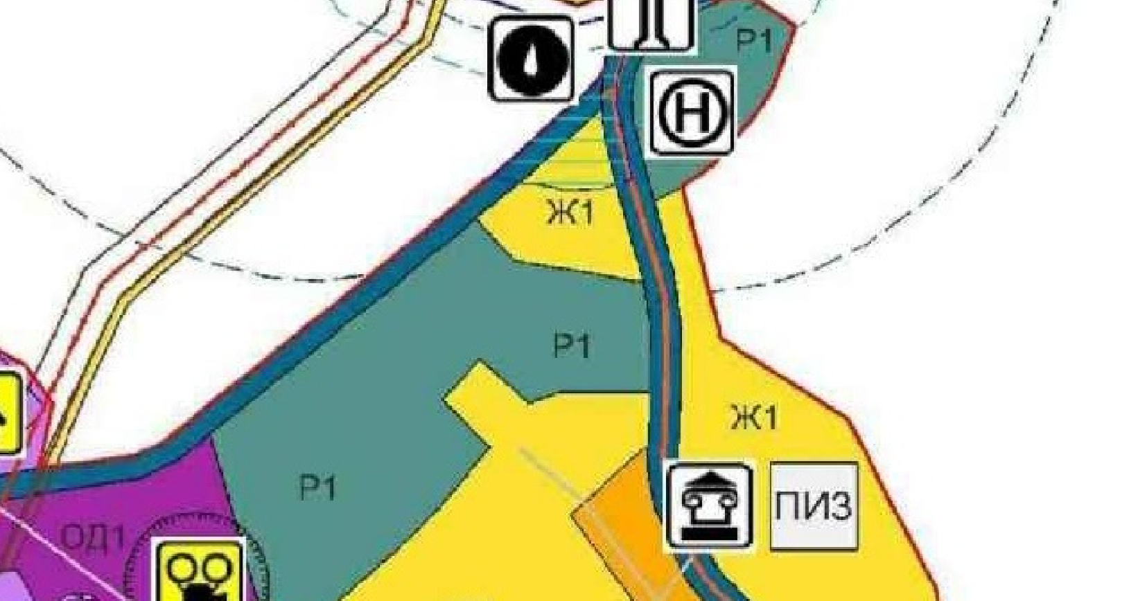

Вносимые изменения в карту градостроительного зонирования (фрагмент).

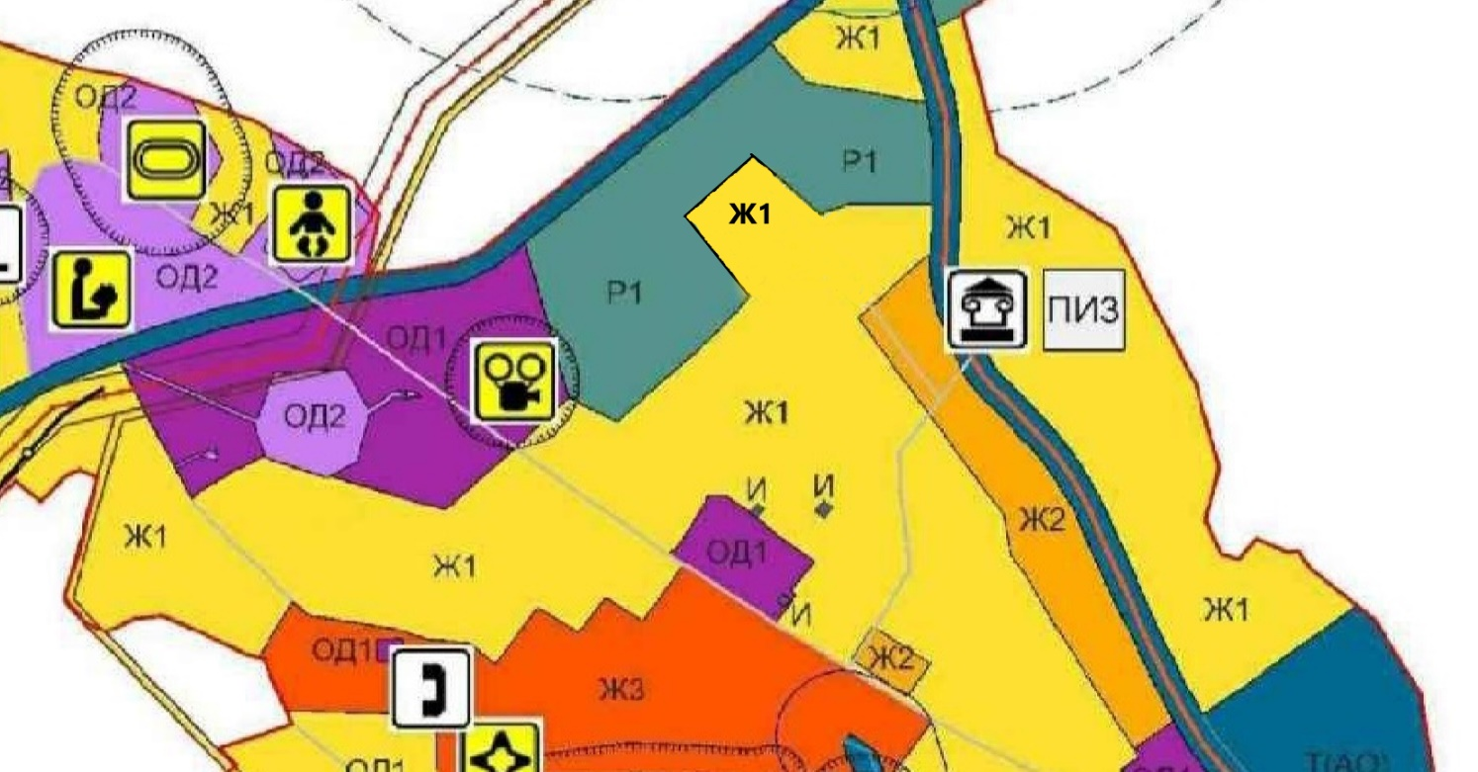

Приложение № 2 к Постановлению
№ 35 от «29» апреля 2025 г.

Действующая редакция карты градостроительного зонирования (фрагмент).

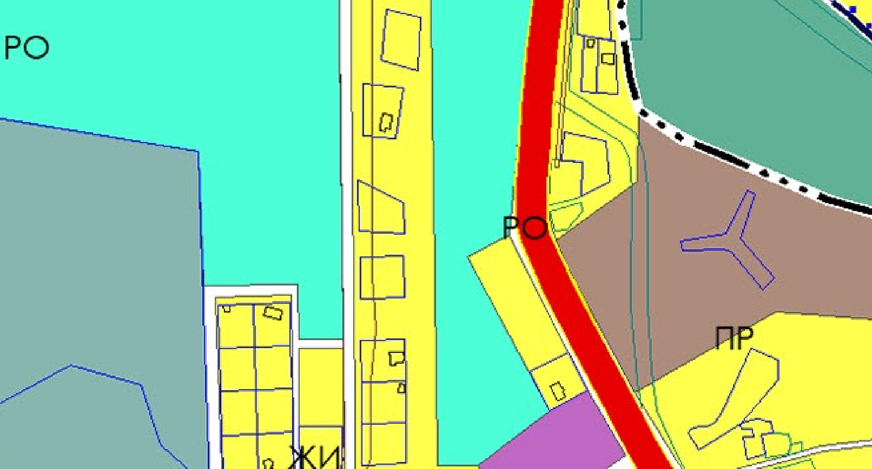

Вносимые изменения в карту градостроительного зонирования (фрагмент).

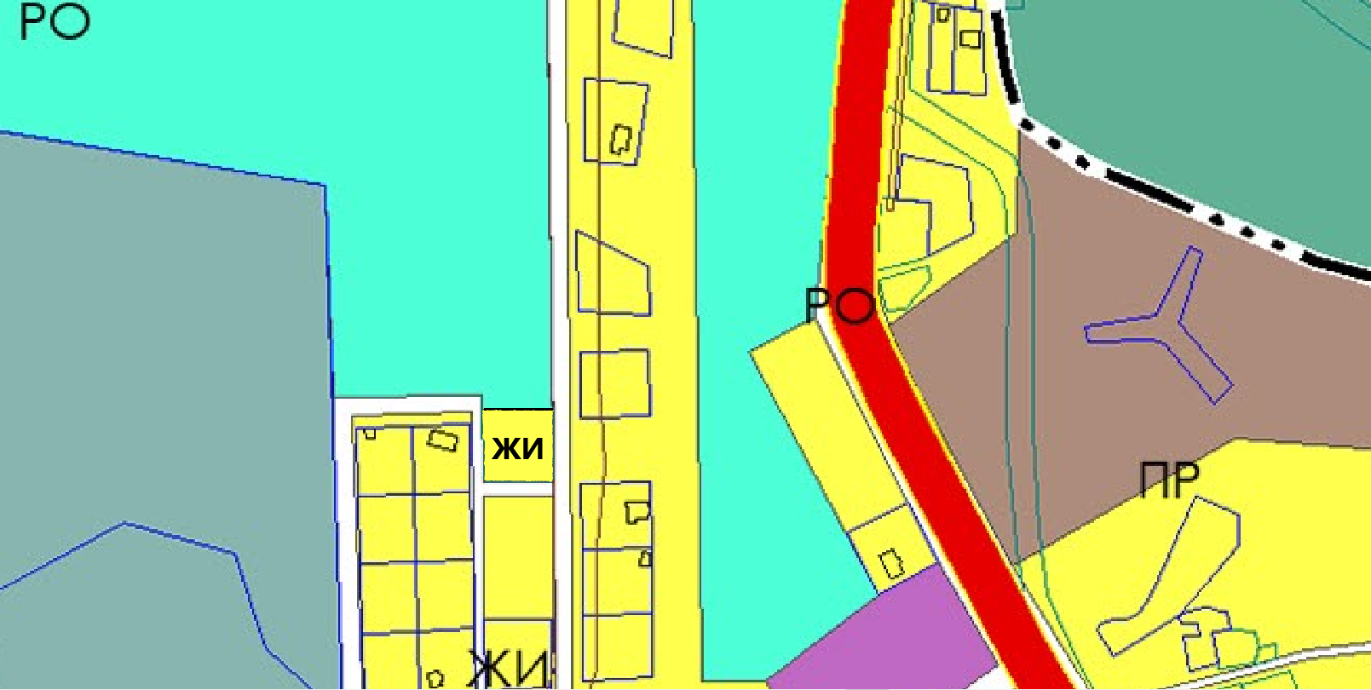

Приложение № 3 к Постановлению
№ 35 от «29» апреля 2025 г.

Действующая редакция карты градостроительного зонирования (фрагмент).

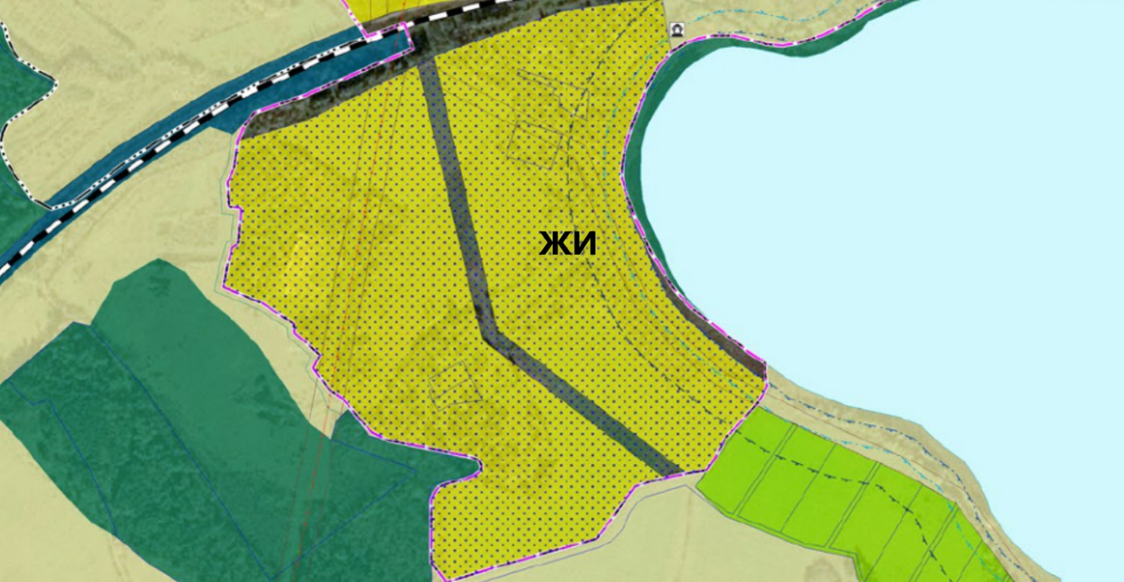

Вносимые изменения в карту градостроительного зонирования (фрагмент).

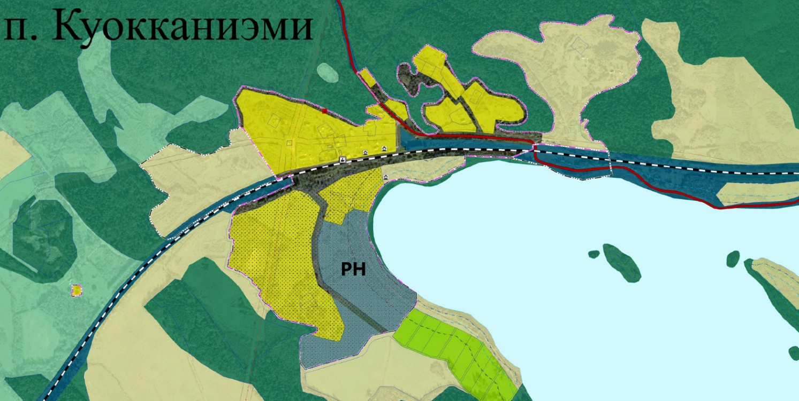

Приложение № 4 к Постановлению
№ 35 от «29» апреля 2025 г.

Действующая редакция карты градостроительного зонирования (фрагмент).

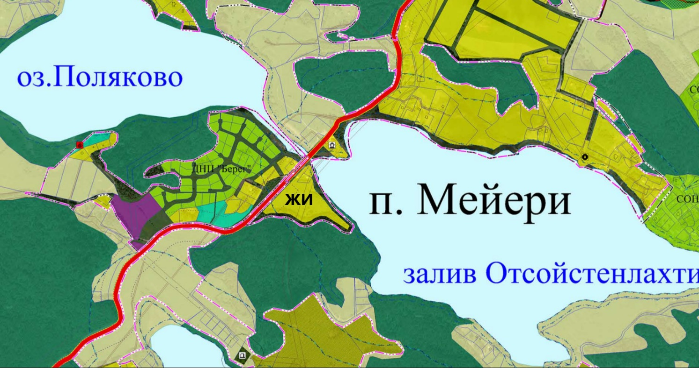

Вносимые изменения в карту градостроительного зонирования (фрагмент).

